Физическое развитие детей ухудшается из-за современных гаджетов
В ходе последних проведенных исследований специалисты пришли к выводу, что дети становятся слабее из-за использования планшетов и телефонов
Современные дети с самых ранних лет начинают свое знакомство с различными гаджетами. Согласно результатам последних исследований, уже к двум годам дети прекрасно знакомы с планшетами, телефонами, игровыми приставками, компьютерами и телевизорами. Более пятидесяти процентов детей в возрасте до одного года смотрят телевизор, треть – играют с планшетами и телефонами, а 24 процента разговаривают с кем-то по телефону.
Такое раннее и чрезмерное увлечение детей современными гаджетами влечет за собой негативные последствия. Специалисты из Великобритании отметили, что с каждым годом четырехлеткам становится все сложнее справиться с ручкой. Все дело в электронных устройствах, считают эксперты. К этому возрасту, ребенок отлично владеет планшетом и телефоном, при этом умение писать ему, как он считает, не нужно.
За последние два года эксперты Британии отмечают, что в дошкольные учреждения поступают дети с очень слабой физической подготовкой. Свободное время дети проводят за компьютерами вместо занятий спорта. Ученые считают, что причиной этой печальной тенденции стали сами родители, которые допускают своих детей с ранних лет к электронным устройствам.

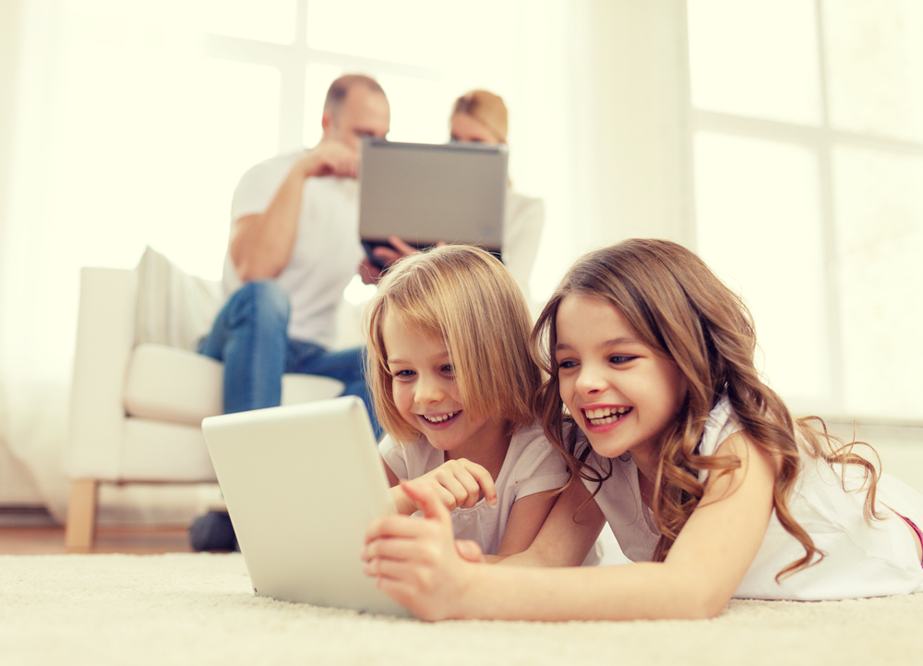
Сегодняшние дети учатся пользоваться компьютером и электронными гаджетами гораздо раньше, чем хотелось бы их родителям. Порой, даже раньше, чем научаются хорошо говорить. Но, тем не менее, факт остается фактом: для наших детей средства ИКТ (информационно-коммуникационные технологии) столь же естественная часть среды обитания, как автомобиль, холодильник, телевизор для детей предыдущих поколений. Конечно, ноутбук, планшет или смартфон — это очень удобно и для ребенка, и для тех, кто его окружает. Там и мультики, и развивающие игры, и образовательные программы.
Посадил ребенка с планшетом на диван, включил ему что-нибудь познавательное, и можешь спокойно заняться своими делами. Казалось бы, как говорили в нашем детстве «надежно, выгодно, удобно». Но все чаще и чаще раздаются встревоженные голоса педагогов: год от года у детей падает уровень текстового мышления (так называется умение адекватно воспринимать, воспроизводить, интерпретировать разнообразные тексты, а также создавать собственные).

Плюсы и минусы компьютера для маленьких детей
Неумолимо растет процент детей, страдающих дисграфией и дислексией: расстройствами, связанными с нарушением письменной речи. Дети с трудом овладевают чтением и письмом. И все чаще звучат голоса, утверждающие, что причиной тому – раннее и чрезмерное увлечение компьютерами. Не отстают и психологи: дети, увлекающиеся компьютерными играми, часто страдают аутизмом, у них развивается агрессия, различные страхи и фобии. С ними солидарны и педиатры: длительное сидение за компьютером портит зрение, осанку, да и вообще неизвестно, какое влияние оказывает на не окрепший детский организм компьютерное излучение…
Задумаемся, так ли уж все беспросветно. Ведь и об остальных достижениях современной цивилизации, от атомной энергетики до нано технологий рассказывают немало ужасов. Но, при разумном обращении компьютер может стать одним из средств общения и взаимодействия с ребенком, отличным учебным пособием и даже источником вдохновения. При помощи компьютера можно легко и просто научить ребенка читать и писать. Даже самым упрямым понравится печатать слова на компьютере, вставлять недостающие буквы, угадывать, что написали вы. Многие дети очень любят, если родители оставляют им компьютерные «напоминалки», уходя на работу. Ведь гораздо интереснее скучных записок на холодильнике, когда в определенное время на мониторе появляется надпись: «Покорми “Мурку”!», «Не опоздай на секцию!». А когда грамота будет освоена, предложите ребенку сочинять и самостоятельно записывать разные истории.

9 правил безопасности малыша при работе с компьютером
Чтобы компьютер не принес ребенку физического и психологического вреда, необходимо соблюдать простые правила безопасности:
1. Правильно организуйте рабочее место. Ребенок должен сидеть на расстоянии 50-60 см от монитора, источник света располагаться слева от экрана.
2. Следите за тем, чтобы спина и ноги ребенка имели опору, так вы предотвратите ухудшение осанки.
3. Самая большая нагрузка при работе с компьютером приходится на органы зрения. Поэтому обратите внимание на качество вашего монитора: минимальная частота обновления экрана в рабочем режиме должна быть не менее 85 Гц. Чтобы глаза отдыхали, делайте с ребенком специальные упражнения
4. Для дошкольников рекомендуют проводить компьютерные уроки по 15 минут, для младших школьников – по 20 минут.
5. Формируйте правильное отношение ребенка к компьютеру, это поможет избежать осложнений в будущем.
6. Подчеркивайте словом и действием, что эта «умная машина» – рабочий инструмент.
7. Покажите, что вы используете компьютер только для дела. Например, строите с его помощью графики или пишите статьи.
8. Не используйте агрессивные игры, чтобы расслабиться после работы или, хотя бы, не играйте в них при ребенке.
9. Не делайте из компьютера тайны за семью печатями, а, наоборот, обеспечьте свободный доступ к обучающим и развивающим программам.
А главное, помните, никакой, даже самый продвинутый гаджет, не заменит живого общения, кисточки, пластилина и родительского внимания и объятий.

